**MAM Brin de rêves.**

***Introduction :***

Maison d’assistantes maternelles

Ouverture le 7 Janvier 2019

Les assistantes maternelles : Laurie Thomas, Christidie Rabarijaona, Laure Castaing.

La maison se trouve à Muret au « 5 rue Aymé Kunc 31600 Muret ». Proche de la sortie d’autoroute n°33.

Elles ont toutes un diplôme de la petite enfance et quelques années d’expérience dans ce domaine.

Le client utilise des produits qui respectent l’environnement pour l’hygiène des locaux, pour les soins et les repas servis aux enfants sont issus de la culture biologique et locale en grande partie.

Il souhaiterait mettre en valeur cette spécificité.

Concurrences :

- Crèche Babilou Muret sud

- Assistante maternelle à domicile

- Les autres mam de la ville

- Crèche la Farandole

- Crèche and Dodo

Les crèches citées ci-dessus sont présentes sur le net.

***Contexte :***

*Objectifs :*

L’objectif du site est de se faire connaitre auprès des nouveaux parents, créer un contact internet avec les parents qui ont déjà leurs enfants au sein de la mam.

Et aussi être dans l’ère du temps.

*La cible:*

La cible est les parents qui cherchent un accueil à mi-chemin entre l’individuel au domicile de l’assistante maternelle et le collectif d’un établissement d’Accueil de Jeunes Enfants.

*SWOT :*



***Graphisme et ergonomie :***

Le client veut une couleur dans le même thème que leur LOGO. L’ensemble doit être ergonomique.

Ma proposition :

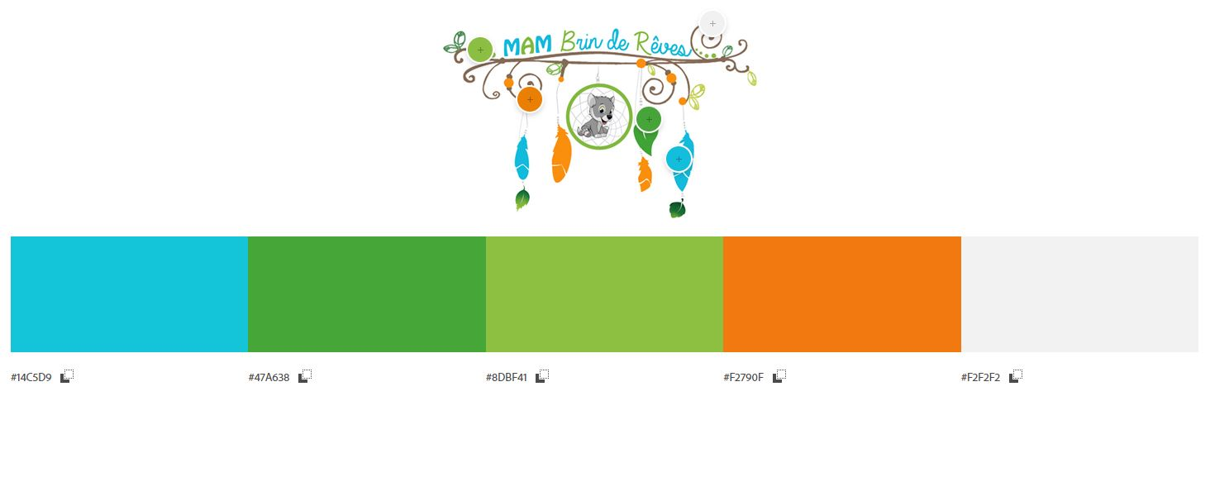

#14C5D9

#47A638

#8DBF41

#F2790F

#F2F2F2

- *Charte graphique proposée :*

Le client veut intégrer des photos prises par les assistantes maternelles de la mam mais en masquant le visage des enfants.

Il n’a pas de slogan.

Pour les polices, le client désirait :

<https://fonts.google.com/specimen/Comfortaa>

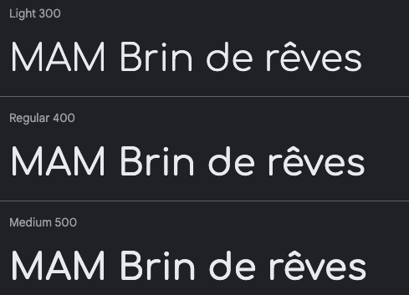

https://www.dafont.com/tahu.font



Le client veut un site internet qui ressemble :

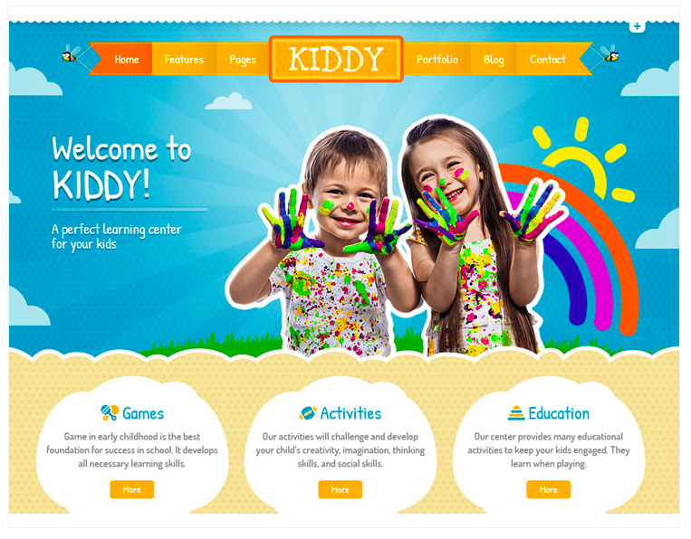

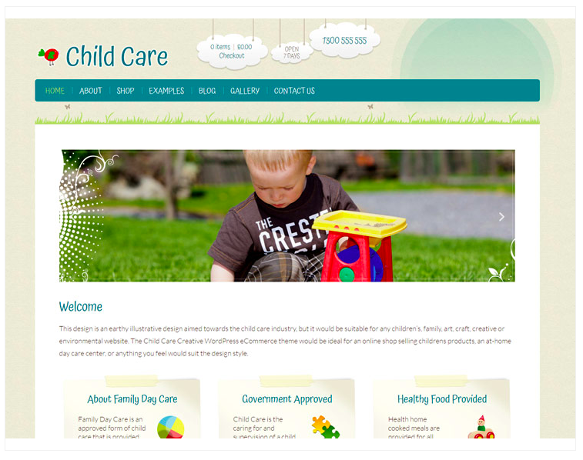

Exemple arborescence : <https://www.gloomaps.com/PkhtZbZxfj>

***Définition du besoin* :**

*Analyse de l’existant :*

- La mam a une page Facebook

- Le site internet sera une vitrine et un moyen de contact

- Attirer des nouveaux parents

*Persona :*

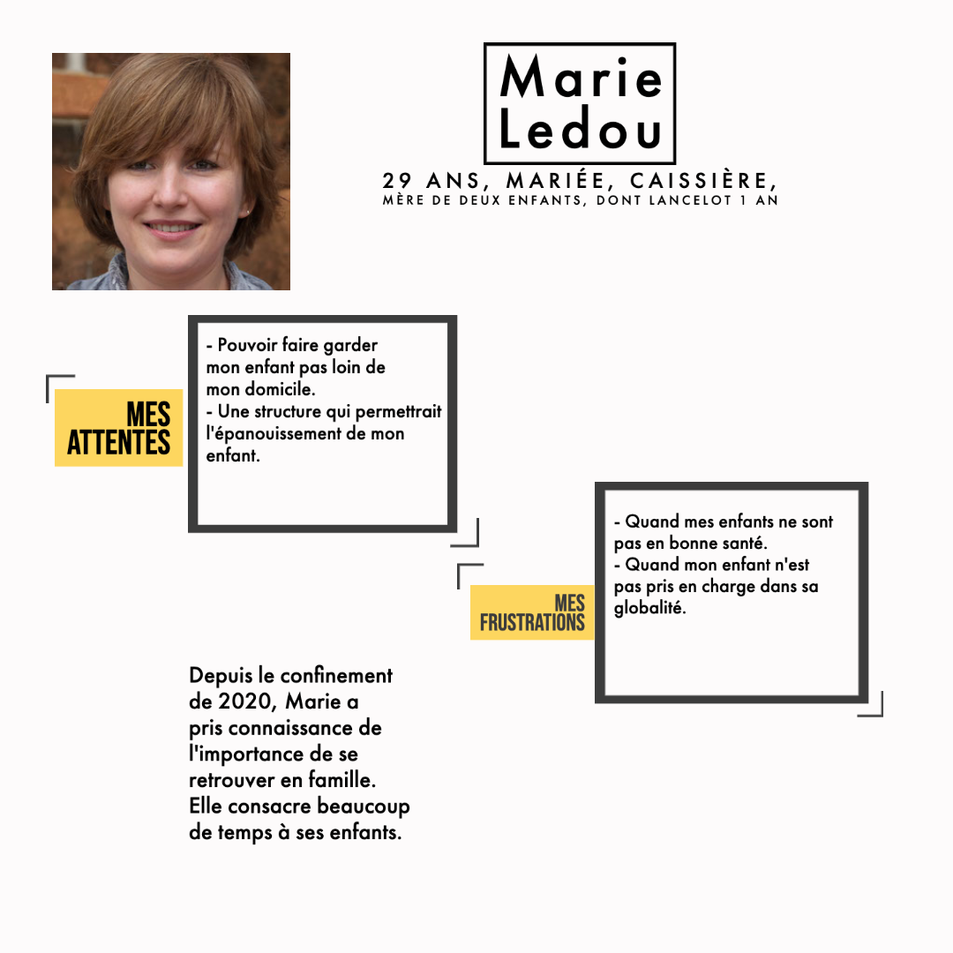

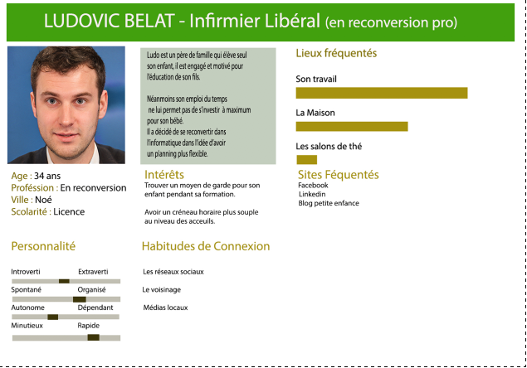

*Fonctionnalité du produit :*

- Un espace famille

- Parents qui ont des enfants à la mam

- Menu

- Planning

- Rappels

- Parents qui recherche une place

- Nous rejoindre

- Pages de contact

- Pages Notre histoire

**Contraintes :**

*Contraintes techniques :*

* La liste des navigateurs compatibles
* Les prestations attendues du projet (Design, gestion de l’hébergement)
* Développement
* Le planning estimé du projet de développement

*Contraintes légales :*

- Le site appartient à la Mam

*Contraintes de couts :*

- Budget restreint

**Déroulement et livrables :**

Les livrables :

- Cahier des charges

- Maquettage

- Pages principales et les autres pages

- Mis en ligne du site

Contenu du site :

* Page d’accueil
* Contact
* Actualités
* Parents

Planning